Soal Seleksi
AWS Cloud Computing
https://github.com/kaound3rage/seleksi-lks-cloud.git
(fork repository ini terlebih dahulu)

Daftar Isi
Daftar Isi2
Deskripsi Proyek3
Tugas3
Detail Teknis4
Arsitektur5
Detail Service6
1. Amazon EC26
2. EC2 Auto Scaling6
3. Elastic Load Balancing (ALB)6
4. Amazon RDS7
5. Amazon S37
6. Amazon CloudWatch7
7. Amazon SNS7
8. AWS CloudShell8
9. GitHub Actions (CI/CD)8
10. Programming Python8
Appendix9
A. Penamaan Resource9
B. Security Group9
C. IAM Role untuk EC29
D. Rubrik Penilaian9
E. Source Code Lengkap9
Pengujian16

Deskripsi Proyek
Skaduta Academy membangun studi kasus deployment aplikasi web yang scalable dan ter-monitor di AWS untuk menguji pemahaman peserta terhadap compute, load balancing, database, storage, monitoring, notifikasi, dan proses CI/CD. Studi kasus ini menyatukan 10 materi ke dalam satu alur kerja yang saling terhubung, bukan soal-soal terpisah, sehingga peserta memahami bagaimana service-service AWS saling bekerja sama seperti pada kondisi kerja nyata.
Aplikasi bernama Training App dibangun dengan Python (Flask), menyimpan data kunjungan ke Amazon RDS (MySQL), dan harus tetap dapat diakses meskipun trafik naik-turun atau salah satu server bermasalah, menggunakan EC2 Auto Scaling di belakang Application Load Balancer. Setiap aktivitas aplikasi dicatat sebagai log dan disimpan ke Amazon S3. Tim operasional mendapat notifikasi otomatis melalui Amazon SNS ketika Amazon CloudWatch mendeteksi tanda-tanda masalah pada sistem.
Untuk mempercepat proses rilis, setiap perubahan kode yang di-push ke GitHub akan otomatis di-build menjadi image container oleh GitHub Actions dan disimpan ke GitHub Container Registry (GHCR), tanpa proses build manual. EC2 kemudian menarik (pull) image tersebut langsung dengan `docker run`. Seluruh pembuatan resource dan proses verifikasi dilakukan melalui AWS CloudShell.
Catatan: Penilaian materi 1-7 (EC2, Auto Scaling, ALB, RDS, S3, CloudWatch, SNS) dilakukan otomatis lewat script AWS CLI di CloudShell. Penilaian materi 9-10 (GitHub Actions/GHCR, Python) dilakukan manual satu per satu, disaksikan penguji, juga lewat CloudShell. Lihat bab Pengujian.

Tugas
- Pelajari dan pahami arsitektur sistem yang dijelaskan pada bagian Arsitektur.
- Buat EC2 instance yang menjalankan container aplikasi Flask sesuai spesifikasi pada Detail Service - Amazon EC2.
- Konfigurasikan EC2 Auto Scaling Group agar jumlah instance menyesuaikan beban CPU secara otomatis.
- Buat Application Load Balancer dengan health check ke endpoint `/health` dan hubungkan ke Auto Scaling Group.
- Buat RDS MySQL sebagai database aplikasi, hanya bisa diakses dari Security Group EC2.
- Buat S3 Bucket untuk menyimpan log aplikasi yang di-upload otomatis dari EC2.
- Pasang CloudWatch Alarm berbasis CPU utilization pada Auto Scaling Group.
- Buat SNS Topic, subscribe email penguji/peserta, dan hubungkan sebagai Alarm Action dari CloudWatch Alarm.
- Containerize aplikasi (Dockerfile disediakan) dan buat workflow GitHub Actions agar image otomatis ter-build dan ter-push ke GitHub Container Registry (GHCR) setiap push ke branch main.
- Set visibility package GHCR menjadi Public, lalu jalankan `docker run` di EC2 untuk menarik image tersebut.
- Pastikan seluruh langkah pembuatan resource dan verifikasi dilakukan lewat AWS CloudShell sesuai Detail Teknis.
- Jalankan seluruh prosedur pada bab Pengujian dan kumpulkan bukti sesuai checklist pengumpulan.

Detail Teknis
- Seluruh resource dibuat di Default VPC milik akun (VPC bawaan yang sudah otomatis tersedia di setiap region, lengkap dengan subnet publik di beberapa Availability Zone). Peserta tidak perlu membuat VPC, subnet, atau route table baru — jaringan/VPC bukan bagian dari materi yang dinilai di soal ini.
- EC2 memerlukan IAM Role (instance profile) agar bisa mengupload log ke S3 tanpa menyimpan access key di dalam instance. Lihat Appendix C - IAM Role EC2.
- Seluruh layanan AWS harus dideploy di satu region yang sama (bebas dipilih, misal ap-southeast-1), dan dicatat pada laporan.
- Setiap peserta wajib menggunakan prefix nama/identitas sendiri pada seluruh nama resource, sesuai Appendix A - Penamaan Resource. Ini penting karena script penilaian mencari resource berdasarkan prefix tersebut.
- Kredensial database (DB_HOST, DB_USER, DB_PASS, DB_NAME) tidak boleh di-hardcode di source code — wajib lewat environment variable, sebagaimana sudah diterapkan pada `app.py`.
- Security Group RDS hanya boleh menerima koneksi dari Security Group EC2, tidak dibuka untuk 0.0.0.0/0 pada port 3306.
- Push image ke GHCR memakai `secrets.GITHUB_TOKEN` bawaan GitHub Actions (tidak perlu membuat credential AWS terpisah). Package GHCR wajib di-set Public agar EC2 bisa `docker pull` tanpa token.
- Seluruh pembuatan resource AWS dilakukan lewat AWS CLI di CloudShell, bukan lewat klik manual di Console, kecuali langkah yang memang tidak memungkinkan lewat CLI (misal konfirmasi subscription email SNS).
- Endpoint `/health` pada aplikasi wajib selalu mengembalikan status 200 selama aplikasi sehat, karena dipakai langsung oleh health check ALB.

Arsitektur
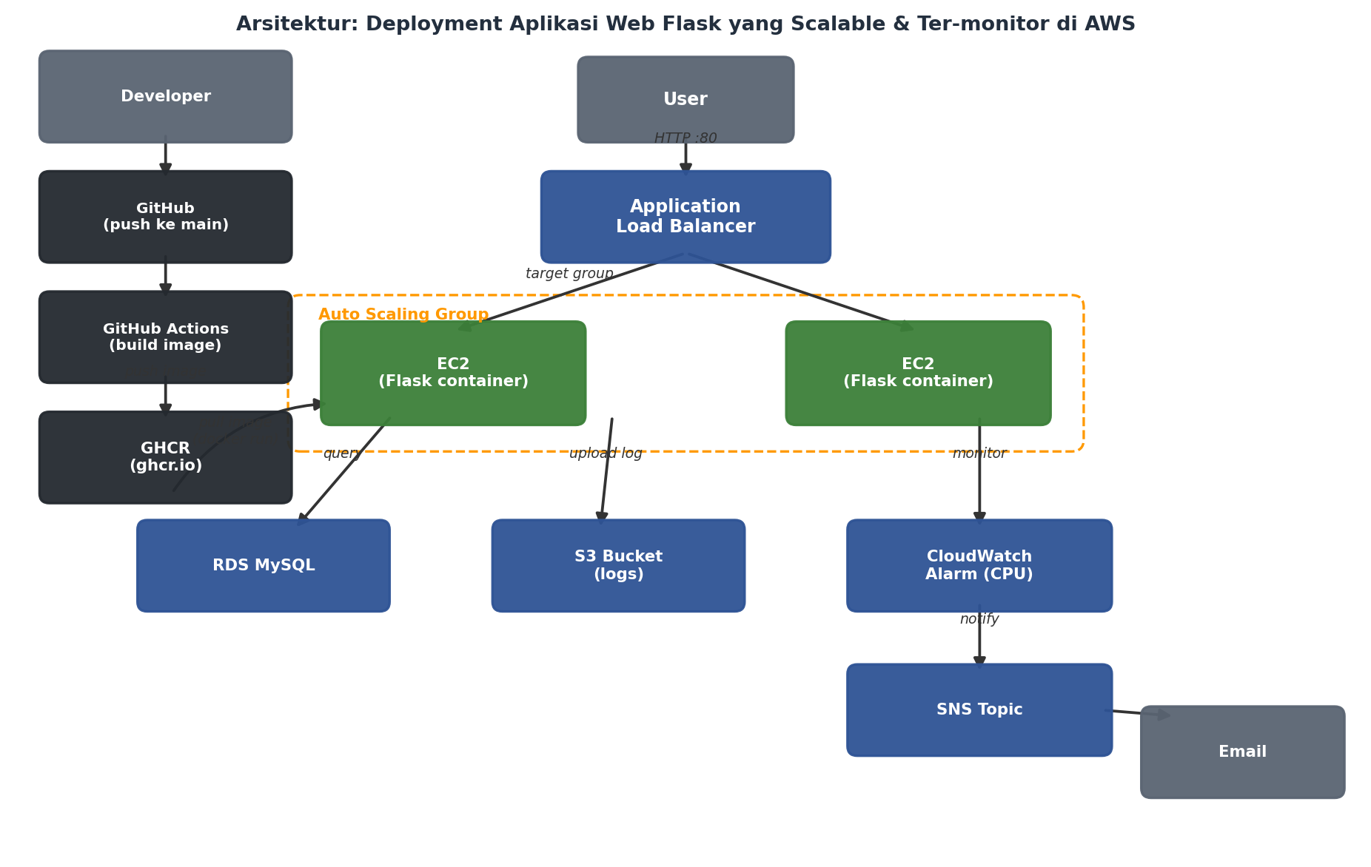
Alur runtime (kanan/atas): trafik user masuk lewat ALB, diteruskan ke EC2 di dalam Auto Scaling Group, yang membaca/menulis ke RDS MySQL dan meng-upload log ke S3. CloudWatch memonitor CPU dan memicu SNS saat alarm aktif.
Alur CI/CD (kiri): developer push kode ke GitHub, GitHub Actions build image dan push ke GHCR, lalu EC2 menarik (pull) image terbaru dari GHCR dengan `docker run` untuk dijalankan.

Detail Service

1. Amazon EC2
Konsep:
EC2 adalah virtual machine di cloud, tempat aplikasi benar-benar berjalan. Pada studi kasus ini, EC2 menjalankan container Docker aplikasi Flask yang di-pull dari GHCR.
Requirement teknis:
- Buat EC2 instance (Amazon Linux 2023 atau Ubuntu), minimal t2.micro/t3.micro.
- Tag Name = <prefix>-web sesuai Appendix A.
- Install Docker via user-data, lalu `docker run` image dari GHCR (`ghcr.io/<username>/<repo>:latest`) pada port 5000.
- Security Group hanya membuka port 5000 dari Security Group ALB, bukan dari 0.0.0.0/0.
Output yang harus bisa ditunjukkan:
- Instance berstatus running.
- Container aplikasi berjalan dan bisa diakses via `curl` dari dalam EC2.

2. EC2 Auto Scaling
Konsep:
Auto Scaling Group (ASG) menjaga jumlah EC2 tetap sesuai kebutuhan: menambah instance saat beban naik, mengurangi saat beban turun, dan mengganti otomatis instance yang gagal health check.
Requirement teknis:
- Buat Launch Template berdasarkan konfigurasi EC2 pada poin sebelumnya (termasuk user-data).
- Buat ASG dengan nama <prefix>-asg, Min = 1, Desired = 1, Max = 3 (boleh disesuaikan).
- Pasang target tracking scaling policy berdasarkan Average CPU Utilization (target 50%).
- Hubungkan ASG ke Target Group milik ALB (materi 3).
Output yang harus bisa ditunjukkan:
- ASG terlihat pada `describe-auto-scaling-groups` dengan Min/Max/Desired sesuai.
- Peserta mampu menjelaskan kapan ASG menambah/mengurangi instance.

3. Elastic Load Balancing (Application Load Balancer)
Konsep:
ALB membagi trafik ke banyak EC2 di belakangnya dan hanya mengirim trafik ke instance yang sehat (lolos health check).
Requirement teknis:
- Buat ALB dengan nama <prefix>-alb, tipe internet-facing.
- Buat Target Group tipe instance, port 5000, protokol HTTP.
- Set health check path ke `/health`.
- Buat Listener di port 80 yang forward ke Target Group.
Output yang harus bisa ditunjukkan:
- ALB berstatus active dan memiliki DNS name yang bisa diakses.
- Target Group menunjukkan target dalam status healthy.

4. Amazon RDS
Konsep:
RDS adalah layanan database terkelola. Pada studi kasus ini dipakai MySQL sebagai tempat aplikasi menyimpan data kunjungan pada tabel `visits`.
Requirement teknis:
- Buat RDS MySQL, identifier <prefix>-db, instance class db.t3.micro.
- Security Group RDS hanya menerima koneksi dari Security Group EC2, port 3306.
- Catat endpoint, username, password untuk dipakai sebagai environment variable aplikasi.
Output yang harus bisa ditunjukkan:
- RDS instance berstatus available.
- Aplikasi berhasil membuat tabel `visits` otomatis saat pertama kali jalan (`init_db()` pada `app.py`).

5. Amazon S3
Konsep:
S3 dipakai sebagai tempat penyimpanan log aplikasi, supaya log tidak hilang walaupun EC2/container-nya diganti oleh Auto Scaling.
Requirement teknis:
- Buat bucket S3 dengan nama unik: <prefix>-logs-xxxx.
- Tambahkan cron job / systemd timer sederhana di EC2 yang meng-upload `/var/log/app/access.log` ke bucket ini secara berkala.
Output yang harus bisa ditunjukkan:
- Bucket berisi minimal satu object log hasil upload dari EC2.
- Peserta mampu menjelaskan alasan log disimpan di S3, bukan hanya di disk EC2.

6. Amazon CloudWatch
Konsep:
CloudWatch memonitor metrik (seperti CPU) dan dapat memicu alarm ketika suatu kondisi terpenuhi.
Requirement teknis:
- Buat CloudWatch Alarm dengan nama <prefix>-cpu-alarm.
- Metric CPUUtilization dari ASG, threshold > 70% selama 2 periode 5 menit.
- Alarm action mengirim notifikasi ke SNS Topic (materi 7).
Output yang harus bisa ditunjukkan:
- Alarm terlihat pada `describe-alarms` dengan state OK/ALARM/INSUFFICIENT_DATA.
- Peserta mampu menjelaskan efek saat alarm berpindah ke state ALARM.

7. Amazon SNS
Konsep:
SNS mengirimkan notifikasi (misal email) ke tim saat terjadi sesuatu, seperti alarm CloudWatch yang berbunyi.
Requirement teknis:
- Buat SNS Topic dengan nama <prefix>-alert-topic.
- Subscribe alamat email peserta dan konfirmasi subscription (cek inbox).
- Pastikan CloudWatch Alarm memakai topic ini sebagai Alarm Action.
Output yang harus bisa ditunjukkan:
- Topic memiliki minimal 1 subscription berstatus confirmed.
- Peserta dapat menunjukkan email notifikasi yang pernah diterima atau menjelaskan alurnya.

8. GitHub Actions (CI/CD)
Konsep:
GitHub Actions membuat proses build image Docker dan push ke GitHub Container Registry (GHCR) terjadi otomatis setiap ada perubahan kode, tanpa build manual di laptop maupun push manual ke registry.
Requirement teknis:
- Buat repository GitHub, masukkan source code aplikasi (folder `app/`).
- Tambahkan workflow `.github/workflows/deploy.yml` (disediakan) yang login ke ghcr.io memakai `secrets.GITHUB_TOKEN` bawaan (tidak perlu bikin credential baru).
- Push ke branch main dan pastikan workflow berjalan sukses.
- Buka package GHCR yang baru dibuat, ubah visibility menjadi Public agar bisa di-pull EC2 tanpa autentikasi.
Output yang harus bisa ditunjukkan:
- Workflow run terakhir pada tab Actions berstatus sukses.
- Image bisa di-`docker pull` dari CloudShell (`ghcr.io/<username>/<repo>:latest`).

9. Programming Python
Konsep:
Aplikasi backend dibuat dengan Python (Flask). Source code disediakan sebagai starter (lihat Appendix E), boleh dimodifikasi selama endpoint `/health` dan struktur data JSON dasarnya tetap ada.
Requirement teknis:
- Endpoint GET /health mengembalikan status 200 dan JSON `{"status": "ok"}` — dipakai health check ALB.
- Endpoint GET / mencatat kunjungan ke tabel `visits` di RDS dan mengembalikan JSON berisi `served_by` dan `total_visits`.
- Aplikasi menulis log setiap request ke `/var/log/app/access.log`.
Output yang harus bisa ditunjukkan:
- `curl` ke `/health` dan `/` lewat DNS ALB menghasilkan response JSON yang sesuai.
- Angka `total_visits` bertambah setiap kali endpoint `/` dipanggil ulang.

Appendix

A. Penamaan Resource
Karena penilaian materi 1-7 dilakukan otomatis lewat script yang mencari resource berdasarkan nama, seluruh resource wajib diberi awalan (prefix) berupa nama/identitas peserta, huruf kecil, tanpa spasi. Contoh prefix: `budi` atau `anisa123`.
Service | Format Nama | Contoh
EC2 (tag Name) | <prefix>-web | budi-web
Auto Scaling Group | <prefix>-asg | budi-asg
Application Load Balancer | <prefix>-alb | budi-alb
RDS Instance Identifier | <prefix>-db | budi-db
S3 Bucket | <prefix>-logs-xxxx (unik global) | budi-logs-0913
CloudWatch Alarm | <prefix>-cpu-alarm | budi-cpu-alarm
SNS Topic | <prefix>-alert-topic | budi-alert-topic
GHCR Image | ghcr.io/<username-github>/<repo> | ghcr.io/budi123/flask-training-app

B. Security Group
Aturan minimum inbound tiap Security Group. Semua outbound default (all traffic ke 0.0.0.0/0) kecuali disebutkan lain.
Security Group | Inbound | Sumber | Keterangan
<prefix>-alb-sgp | HTTP (80) | 0.0.0.0/0 | Menerima trafik publik
<prefix>-web-sgp | TCP 5000, HTTPS, HTTP, SSH | SG <prefix>-alb-sgp | Hanya dari ALB(Yang port 5000), 0.0.0.0/0 untuk HTTP, HTTPS, SSH
<prefix>-db-sgp | MySQL (3306) | SG <prefix>-web-sgp | Hanya dari EC2

C. IAM Role untuk EC2
EC2 perlu bisa mengupload log ke S3 (materi 5) tanpa menyimpan Access Key di dalam instance. Buat sebuah IAM Role dengan trust entity EC2, lekatkan sebagai instance profile pada Launch Template, dan berikan izin akses tulis ke S3.
Item | Ketentuan
Nama Role | <prefix>-ec2-role
Trusted entity | AWS service - EC2
Izin minimum | Akses tulis (PutObject) ke bucket S3 milik peserta

D. Rubrik Penilaian
Komponen | Bobot | Kriteria PASS
Materi 1-7 (verify_1_7.sh) | 55% | Semua/sebagian besar check PASS
Materi 9 - GitHub Actions & GHCR | 20% | Workflow sukses, image bisa di-pull dari GHCR
Materi 10 - Python/Flask | 15% | Endpoint /health & / berfungsi, total_visits bertambah
Pemahaman konsep | 10% | Mampu menjelaskan alur & fungsi tiap service

